1925 ГОД: СЫЗРАНЬ НА СТРАНИЦАХ ВЕКОВОЙ ДАВНОСТИ

9 МАЯ (СУББОТА), № 112

Среди международных событий газета отразила новости о взрыве Софийского собора в Болгарии, которые продолжают будоражить и советских граждан. В городе Пермь на всех предприятиях и учреждениях прошли «летучие» митинги протеста против кровавого террора в Болгарии и Польше и наглой попытке обвинить коммунистов и советскую власть в софийском взрыве.

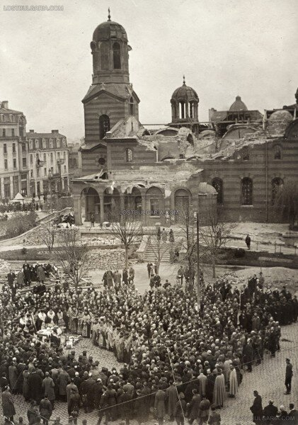
Илл. 1.2 – Софийский собор в Болгарии

В самой Болгарии задержаны предполагаемые виновники взрыва. Все вожди партии арестованы, многие убиты, а над другими идет военный суд. На суде выставлены подложные свидетели. И вся эта судейская комедия подстроена, чтобы обвинить коммунистов, но болгарское правительство во главе с черносотенцем Цанковым вынуждено признать, что Иван Минков, выставляемый главным участником покушения, никакого участия в нем не принимал. В Англии в отделение Мопра организована комиссия в целях расследования актов белого террора. Болгарское дело будет раскрыто.

Местные уездные новости посвящены решению проблем дорог, детских яслей, неграмотности и др.
Заметка под заголовком «К восстановлению дорог» призывает всех неравнодушных крестьян помочь отремонтировать дороги в объявленный Губкомом и Губисполкомом недельник. Годы Гражданской войны, последующие за ним годы разрухи, оставили жителям страны плохое наследство. Восстановление дорог отложили как второстепенную задачу и вот пришло время вспомнить о ней. Хорошая дорога сохраняет рубль, экономит время и избавляет от лишних хлопот. Дружная и согласованная работа крестьян за семь дней поможет отремонтировать большую часть дорог и приведёт их в проезжий вид.

Заметка, написанная врачом Павловым, поднимает проблему острой нехватки яслей в деревнях. Детские ясли являются наиболее простой и дешёвой организацией детских учреждений, преследующие три задачи:
- Сохранять здоровье, а часто и жизнь ребенку.
- Повысить производительность труда работницы-матери.
- Показать и научить мать правильному вскармливанию, уходу и воспитанию детей.
Труд фабричных работниц, имеющих грудных детей и детей возрастом до трёх лет, немыслим без существования детских яслей. Но в деревнях и сёлах чувствуется нехватка этих заведений. И только совместными усилиями волостных, сельских ячеек, комитетов взаимопомощи, делегаток-крестьянок эта задача может быть выполнена. «Не менее десятка яслей, вот задача уздрава и женотдела!» - заключает Павлов.

В уезде продолжается борьба с неграмотностью. В селе Коптевка выпустились 17 человек, после трёхмесячного обучения. Все показали положительные результаты.
Село Канадей, напротив, показывает плохие результаты, но виной не ленивые обучающиеся, а организаторы общества «Долой Неграмотность». Не сделано ни одного собрания, членские и вступительные взносы не внесены. Халатное отношение прерывает учебный процесс, и автор статьи призывает ячейку подтянуться.

Отдельная колонка посвящена сызранским новостям:
- с 20 апреля по 3 мая в городе отмечены следующие заразные заболевания: 2 случая болезни тифа, 1 – скарлатиной, 1 – рожей, 1 – коклюшем;
- занятия в городских и сельских школах прекращаются на лето не позднее 10 мая, во всех остальных заведениях не позднее 1 июня;
- согласно постановлению Президиума Уика колбасная «Красная Москва» (б. Кляровича) должна быть передана Мясопродукту.

В конце номера размещены объявления, в том числе, связанные с ситуацией на хлебном рынке: заготовительные цены, рыночные цены и привозы.
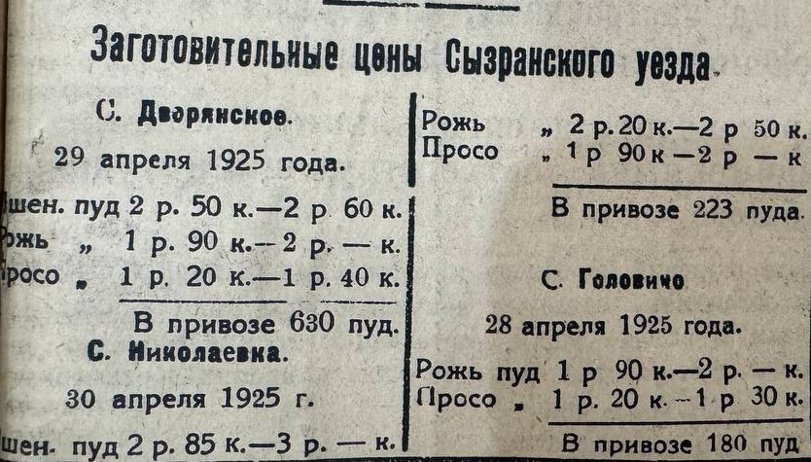
Илл. 3 – Заготовительные цены зерно


Илл. 4 – Рыночные цены и привозы в сравнении апреля и мая

Публикацию подготовила Анастасия Галямова

